Fragilidad y riesgos de la profecía del Papa Francisco

Marcelo Barros: "Este Papa aceptó y valoró cada diócesis del mundo con su propio rostro y con derecho propio"
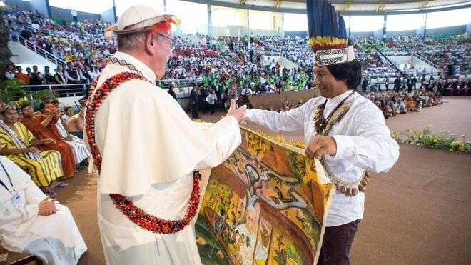
Francisco se encuentra con los pueblos indígenas en Puerto Maldonado, Perú

"Con Francisco, los católicos que vivían citando al Papa ahora no lo hacen. Los grupos que no solían tomar al Papa como referencia, ahora lo citan a diario"

"Trabaja por una Iglesia en salida, como un servicio a la humanidad en la construcción de la justicia, la paz y la ecología integral"

"Incluso en Roma, cardenales y obispos vinculados a grupos poderosos y ricos como los Caballeros de Colón, el Opus Dei, Comunión y Liberación, y otros, venden diariamente la imagen del Papa como hereje en el campo religioso y comunista"
29.06.2020 Marcelo Barros
Las antiguas iglesias, tanto orientales como latinas (Católica, Anglicana y Luterana), celebran la fiesta de los apóstoles Pedro y Pablo el 29 de junio. Históricamente, sólo hay evidencia de un obispo cristiano en Roma de finales del siglo II. En cuanto al papado, la forma que tomó en la historia viene de la época medieval (siglo XI).
Independientemente de esto y basándose en la tradición que viene de los primeros siglos, la tradición católica consagra la fiesta de San Pedro como "el día del Papa". Antes de 2013 en las parroquias católicas, los sacerdotes predicaban sobre el Papa y pedían obediencia al Supremo Pontífice. Con el actual Papa, esto ha cambiado. Los católicos que vivían citando al Papa ahora no lo hacen. Los grupos que no solían tomar al Papa como referencia, ahora lo citan a diario.
La razón de este cambio es que el Papa Francisco imprimió otra forma en su forma de ejercer su ministerio como obispo de Roma y patriarca de las Iglesias de comunión católica. Retomó la enseñanza del Concilio Vaticano II sobre la centralidad de la Iglesia local. Para ello, aceptó y valoró cada diócesis del mundo con su propio rostro y como Iglesia por derecho propio. Propone el diálogo y la sinodalidad como la forma normal de ser y actuar de la Iglesia. Sobre todo, insiste en que la misión sea como una "Iglesia de salida" como un servicio a la humanidad en la construcción de la justicia, la paz y la ecología integral.
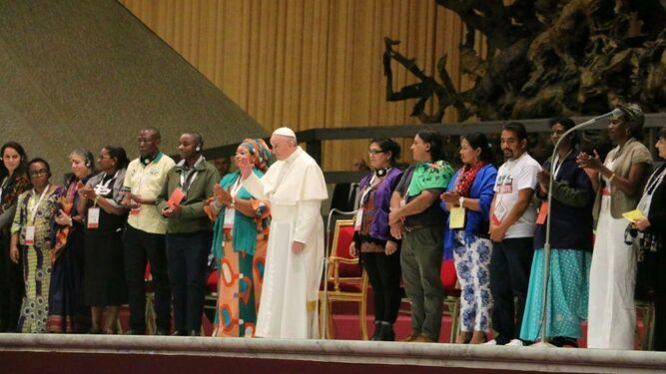
Francisco, con los Movimientos Populares
En el plano internacional y en los círculos de la opinión pública, sin duda el Papa Francisco es el líder mundial más acreditado y cuya palabra tiene la mayor repercusión en la conciencia de la humanidad. Sin embargo, desde los tiempos modernos, en los ambientes internos de la Iglesia Católica, ningún Papa ha sufrido tanta oposición. Ninguno ha sido tan directamente detestado por los miembros de la propia Iglesia. Incluso en Roma, cardenales y obispos vinculados a grupos poderosos y ricos como los Caballeros de Colón, el Opus Dei, Comunión y Liberación, y otros, venden diariamente la imagen del Papa como hereje en el campo religioso y comunista.
Sin duda, al luchar tanto contra el Papa Francisco, los grupos tradicionalistas católicos hacen un cierto servicio a la Iglesia. Desmitifican la figura del Papa. Demuestran que el Papa también puede ser criticado y que todo católico tiene derecho a disentir. Esperemos que mañana, si tenemos un nuevo Papa de tendencia más tradicionalista, estos hermanos que hoy luchan abiertamente contra el Papa Francisco reconozcan este mismo derecho a los que hoy defienden al Papa y su forma de vivir y entender la misión de la Iglesia. Lo que es lamentable es cuando los actuales oponentes de Francisco utilizan golpes bajos, como cuando, durante el Sínodo sobre la familia, propagaron que el Papa tenía un tumor cerebral y no estaba lo suficientemente lúcido para ejercer su cargo. Y hoy encuentran nuevas formas de aislar al Papa de sus amigos y colaboradores más directos.
"Esperemos que mañana, si tenemos un nuevo Papa de tendencia más tradicionalista, estos hermanos que hoy luchan abiertamente contra el Papa Francisco reconozcan este mismo derecho a los que hoy defienden al Papa y su forma de vivir"
Sin descuidar muchos de los profetas y profecías que tenemos en los fundamentos y en la conducta de algunas Iglesias locales, el hecho mismo de que en la actual Iglesia Católica la figura más profética de la Iglesia es precisamente el Papa, ya revela que algo no está bien en la Iglesia. En primer lugar, el hecho de que toda la Iglesia está llamada a hacer realidad la profecía del Evangelio cada día, y esto tendría que venir de los cimientos y no de la cumbre. En segundo lugar porque, no importa cuánto el Papa Francisco trató de transformar el Vaticano y liberar a la Iglesia del clericalismo y sus nefastas consecuencias, detrás de él está la contradicción de una estructura que es eminentemente poco profética y poco abierta a la renovación. Hasta ahora, las propuestas de Francisco no han logrado penetrar profundamente en la forma de organizar la vida y el trabajo de las diócesis. La mayoría se aferra al estilo clerical y todavía ve la pastoral social como algo lateral o, de alguna manera, externo a la misión de la Iglesia.
Por mucha energía que revele el Papa Francisco, no es fácil reformar un organismo con tantos siglos de antigüedad como el papado y la estructura de la Iglesia Católica. Y las situaciones de emergencia como esta pandemia revelan que muchas diócesis y parroquias toman las actividades religiosas de culto como su prioridad y la mayor preocupación parece ser abrir las puertas y llenar los templos de fieles y no cuidar de la vida de todos.
Aunque la historia no se repite, es bueno recordar las lecciones que el pasado nos deja. En 1958 el Papa Pío XII murió y la situación del catolicismo era de extrema rigidez, centralización romana y estilo imperial de poder. En el cónclave, los cardenales eligieron a Angelo Roncalli como Papa de la transición. Sólo tres meses después de su elección Juan XXIII convocó un Concilio Ecuménico para renovar la Iglesia. Esto sólo fue posible porque, en la base de la Iglesia, los movimientos bíblicos, ecuménicos y teológicos nuevos habían plantado las semillas de la renovación. La primera lluvia fue suficiente y las semillas pudieron germinar y florecer.
Hoy en día, a pesar del largo invierno que la Iglesia Católica vivió desde finales de los 70 hasta la elección del Papa Francisco, las semillas de una nueva forma de ser Iglesia han resistido. Ahora es el momento de sembrar.
Francisco, con los Caballeros de Colón Vatican News
https://www.religiondigital.org/marcelo_barros/Marcelo-Barros-Papa-diocesis-propio-derecho-iglesias-locales-francisco-oposicion-vaticano-profeta-ambiente-reforma_7_2244745510.html?utm_

